ACO ShowerDrain E Zubehör

ACO Haustechnik

Eigenschaften

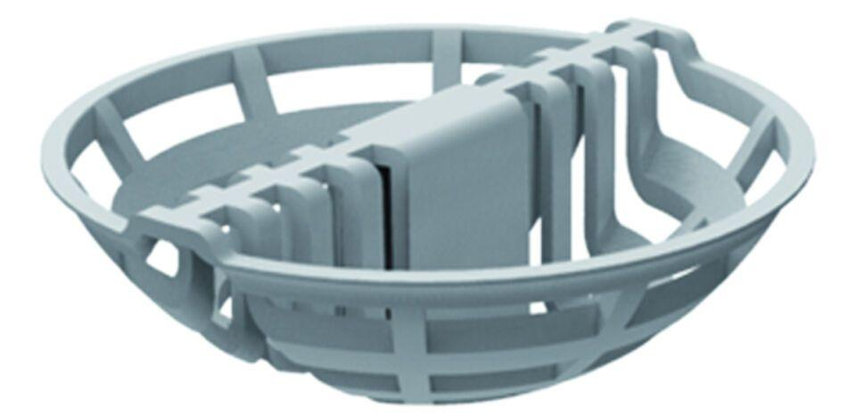

GTIN:

4002626433312

HAN:

9010.72.00